Довідка про роботу зі зверненнями громадян
Державної екологічної інспекції у Сумській області
за ІV квартал 2024 року

Протягом ІV кварталу 2024 року до Державної екологічної інспекції у Сумській області надійшло 33 звернення від 91 громадянина. З них:
- від громадян поштою надійшло 7 звернень;
- через інші органи, установи, організації надійшло 25 звернень, в т. ч. 6 звернень надійшли через застосунок «Екозагроза»;
- на особистому прийомі було отримано 1 звернення.
Згідно класифікації 31 з отриманих звернень є заявами, 2 – скарги.

У ІV кварталі 2024 року громадяни скаржилися на порушення вимог законодавства у сфері охорони водних ресурсів, земельних ресурсів, поводження з відходами, атмосферного повітря, зелених насаджень, природно-заповідного фонду, поводження з небезпечними хімічними речовинами.

Діаграма 1

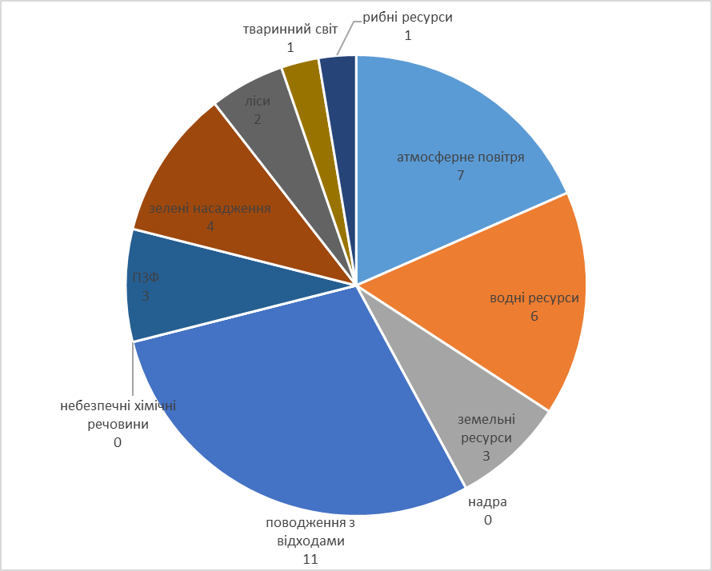

В ході опрацювання звернень знаходили підтвердження зазначені у них факти порушень, зокрема: 4 звернення щодо звалищ побутових відходів та рослинних рештків в м. Суми (2 звернення надійшли через застосунок «Екозагроза»), 2 звернення щодо стихійних сміттєзвалищ у Шосткинському районі (1 звернення надійшло через застосунок «Екозагроза»), щодо стихійних сміттєзвалищ на території Будильського старостату Лебединської міської ради, щодо вирубки лісу в заповіднику с. Головачі (матеріали передано до Сумського РУП для встановлення винних осіб), щодо перевірки додержання вимог природоохоронного законодавства на території гідрологічного заказника «Вовківці» (матеріали передано до правоохоронних органів).
Загалом за ІV квартал 2024 року Інспекцією опрацьовано усі 33 звернення, результати розгляду яких такі:
- 17 – вирішено позитивно;
- 6 – відмовлено у задоволенні (у зв’язку з відсутністю інформація щодо обґрунтування загрози для отримання погодження, відсутні підстави для перевірки, через відсутність інформації про суб’єкта господарювання);
- 9 – дано роз’яснення;
- 1 – перенаправлено за належністю.
1 звернення опрацьоване з порушенням термінів проведення перевірки (звернення №О-162 від 08.10.2024 з терміном виконання до 07.11.2024, продовжено до 22.11.2024, проміжна відповідь №3337/06-18 від 04.11.2024, остаточна відповідь надана 25.11.2024 – лист №3517/06-12. Невчасне виконання пов’язане із тим, що в останній день опрацювання звернення усі працівники ліквідовували наслідки ворожого обстрілу та було відсутнє електропостачання в Інспекції).
Крім того, протягом ІV кварталу 2024 року на Гарячу лінію Інспекції надійшло 11 звернень громадян. усі звернення станом на 02.01.2025 р. відпрацьовані без порушень термінів (6 – вирішено позитивно, 3 – відмовлено у задоволенні, 2 – надано роз’яснення).

